Государственное бюджетное специальное (коррекционное) образовательное учреждение для обучающихся, воспитанников с ограниченными возможностями здоровья специальная (коррекционная) общеобразовательная школа № 34 Невского района Санкт – Петербурга

Музыкальная гостиная
«МАСЛЕНИЦА»
1-9 классы.

Педагог дополнительного образования ГБС(К)ОУ№34
Андронова Елена Анатольевна

Санкт-Петербург
Музыкальная гостиная
«МАСЛЕНИЦА»
1-9 классы.

Цель мероприятия – воспитывать уважение к укладу жизни, быту, обычаям наших предков.

В ходе мероприятия решались следующие задачи:

- Образовательные:
- знакомить учащихся с народными традициями русской культуры;
- расширить и обобщить знания о народном празднике «Масленица»;
- формировать развитие интереса к историческим традициям своей Родины;

- Коррекционно-развивающие:
- развивать эмоциональную устойчивость для коррекции психического развития и эмоционально-волевой сферы;
- развивать память, внимание, восприятие, скорость аналитико-синтетической деятельности детей;
- снижение числа случаев механического заучивания материала;
- развитие вокально-хоровых навыков
- развитие навыков игры на музыкальных инструментах
- выявлять индивидуальные способности и возможности учащихся.

- Воспитательные:
- воспитывать у учащихся нравственные качества, формировать свойства духовно- развитой личности;
- формировать у учащихся навыки и привычки культурного поведения, соответствующие нормам общества;
- развивать у учащихся навыки сотрудничества и взаимопомощи при работе в группах.
- формировать позитивные стандарты общения, гуманистическое восприятие окружающего мира, что является составляющими компонентами удачной социализации детей в современном обществе;
- воспитывать уважение к русской народной культуре;
- воспитывать исполнительскую и слушательскую культуру

Этапы мероприятия:

- Организационный ( настрой на успешную деятельность, мотивация деятельности, установка на культурное поведение);
- Основная часть
- Заключительный этап (обобщение полученных знаний и мотивация учащихся на дальнейшую деятельность вне школы в кругу семьи).
Технические средства:
- ноутбук (мультимедийная презентация – возможность заинтересовать учащихся);
- аудио и видео аппаратура.
Современных образовательных технологий:

- здоровьесберегающие;
- игровые технологии;
- музыкотерапия.
Материалы по подготовке:

- Творческо-поисковая работа: поиск загадок, закличек весны, частушек, игр, конкурсов;
- Разучивание масленичных частушек; хоровода под р.н.п. «Земелюшка-чернозём»;
- Начальный курс индивидуальных уроков по игре на аккордеоне;
- Литературно-поэтическое творчество учащихся хоровой студии;

Продолжительность мероприятия: 45 минут

ХОД МЕРОПРИЯТИЯ
Музыка сбор
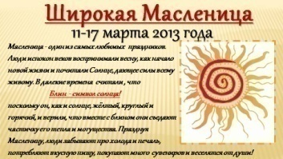 (Презентация – 1 слайд)
Ведущий: Здравствуйте ребята и гости! Мы рады вас приветствовать в нашем театральном фае в такой приятный и вкусный праздник – Масленица! Сегодня у нас будет очень интересно! Ребята подготовили разные весёлые номера, игры, конкурсы! Масленица – это такой праздник, где все могут активно участвовать! Но самое главное, чтобы у всех всё получилось, и было хорошее настроение, мы должны внимательно и тихо слушать и соблюдать правила поведения.
Перед тем, как мы начнём, представляю ведущих нашей «Масленицы»: Васильева Валерия 5 «А» класс Барышникова Анастасия 9 «А» класс.
Ведущий 1: Здравствуйте!
Ведущий 2: Здравствуйте!
Ведущий 1: Масленица - один из самых любимых праздников. Люди испокон веков воспринимали весну, как начало новой жизни и почитали Солнце, дающее силы всему живому. В далёкие времена считали - блин символом чего? (ОТВЕТЫ)
Правильно блин символ - солнца, поскольку он, как и солнце, жёлтый, круглый и
Горячий. Все верили, что вместе с блином они съедают частичку его тепла и могущества.

Ведущий 2: Празднуя Масленицу, люди забывают про холода и печаль, потребляют вкусную пищу, покупают много сувениров и веселятся от души!
Ребята, а сколько длится праздник Масленица? (ОТВЕТЫ)
Правильно Масленица длится 7 дней.

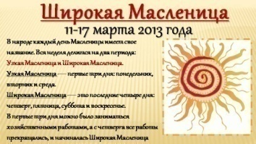 (Презентация – 2 слайд)
Ведущий 1: В народе каждый день Масленицы имеет свое название. Вся неделя делится на два периода:
Узкая Масленица и Широкая Масленица.
Узкая Масленица — первые три дня. Кто назовёт их? (ОТВЕТЫ)
Правильно - понедельник, вторник и среда.
Широкая Масленица — это последние четыре дня недели: четверг, пятница, суббота и воскресенье.
В первые три дня можно было заниматься хозяйственными работами, а с четверга все работы прекращались, и начиналась Широкая Масленица

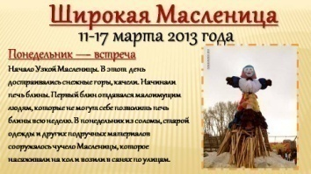 (Презентация – 3 слайд)
Ведущий 1: Понедельник.
В Масленицу понедельник называют – «Встреча»
Начало Узкой Масленицы. В этот день достраивались снежные горы и качели. Начинали печь блины. Первый блин отдавался малоимущим людям, которые не могут себе позволить печь блины всю неделю. В понедельник из соломы, старой одежды и других подручных материалов сооружалось чучело Масленицы, которое насаживали на кол и возили в санях по улицам.
Давайте встретим нашу Масленицу! 3 «А» класс специально подготовил Масленичные заклички и загадки
3 «А» класс «Заклички»
(Презентация – 4 слайд)
Музыкальные заклички (на выход)

1 Приезжай к нам в гости, масленица,
На широкий двор —
На горах покататься,
В блинах поваляться,
Сердцам потешаться!
2 Везет везет Весна,
Везет везет Красна,
Ясные денечки,
Частые дождички,
Зеленые травы,
Красные цветы,
Теплые деньки!
3 Как на Масленой недели
Из печи блины летели,
И сыр, и творог -
Все летело за порог.
Весело было нам!
Достанется и вам!
4 Уж ты, моя Масленица,
Красная коса, русая коса,
Тридцати братьев сестра,
Трех матушек дочка,
Приезжай ко мне во тесовый дом
Умом повеселиться,
Речью насладиться.
Приезжай, честная Масленица,
Широкая боярыня,
На семидесяти семи санях,
На широкой лодочке
В город пировать!
5 Масленица, лезь на горку,
Позови к нам ясну зорьку.
А под зорьку - соловейку,
На денечек, на недельку.
6 Ты не в среду-то пришла
И не в пятницу.
Ты пришла в воскресенье,
Всю неделюшку веселье.
Ты пришла с добром,
С сыром, маслом и яйцом,
Со блинами, пирогами
Да с оладьями.

А теперь все дружно отгадайте наши загадки!

(Презентация – 4 слайд (ответы вылетают))

ЗАГАДКИ
Масленица- объеденье!
Напечем блины с утра.
К ним – сметана и варенье
И, конечно же, … (икра)!
И с икрой, и со сметаной –
Всякие они вкусны!
Ноздреваты и румяны –
Наши солнышки-… (блины)!

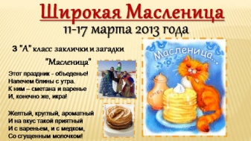 (Презентация – 5 слайд (ответы вылетают))

Желтый, круглый, ароматный
И на вкус такой приятный
И с вареньем, и с медком,
Со сгущенным молочком!
Блин

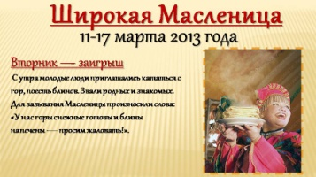 (Презентация – 6 слайд )

Ведущий 2: Молодцы ребята! А мы переходим к следующему дню.
Вторник — заигрыш
С утра молодые люди приглашали кататься с гор, поесть блинов. Звали родных и знакомых. Для зазывания Масленицы произносили слова:
«У нас горы снежные готовы и блины напечены — просим жаловать!».

А на сцену мы приглашаем 1 «Б» класс с песней «Весну звали!»

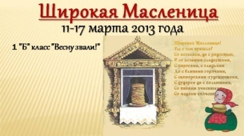 (Презентация – 7 слайд )

1 «Б» класс с песней «Весну звали!»

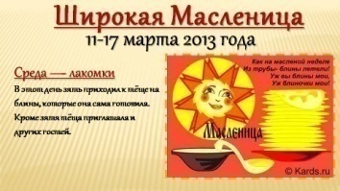 (Презентация – 8 слайд )

Ведущий 1: Спасибо первоклассникам за такую замечательную песню! А мы вспоминаем, какой у нас следующий день? (ОТВЕТЫ) Правильно, среда.
Среда — лакомки
В этот день зять приходил к тёще на блины, которые она сама готовила. Кроме зятя тёща приглашала и других гостей. Ребята, а кто знает кто такой зять? (ОТВЕТЫ)
Правильно! Зять – это муж дочки. Соответственно тёща – мама жены.

А на сцену мы приглашаем Театральную студию - «Комедия Петрушки»
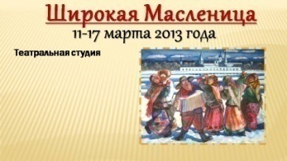 (Презентация – 9 слайд )

Театральная студия «Комедия Петрушки»
Звук балалайки

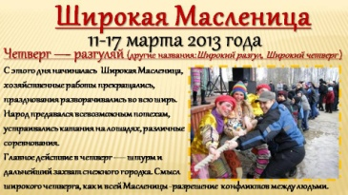 (Презентация – 10 слайд )

Ведущая 1: Спасибо театральная студия.
А у нас подошло время поговорить про четверг. Кто был внимательный и скажет, как называется Масленица с четверга? (ОТВЕТЫ)
Правильно – Широкая Масленица! Хозяйственные работы прекращались, начинались широкие празднования. Народ предавался всевозможным потехам, устраивались катания на лошадях, различные соревнования. Главное действие в четверг — штурм и дальнейший захват снежного городка.
Смысл широкого четверга, как и всей Масленицы - разрешение конфликтов между людьми.
Мы приглашаем на сцену 4 «Б» класс с весёлой и дружной игрой «Горячий блинчик»

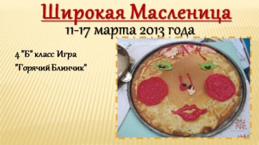 (Презентация – 11 слайд )
4 «Б» класс игра «Горячий блинчик»
«Масленица» из репертуара «Волшебники двора»

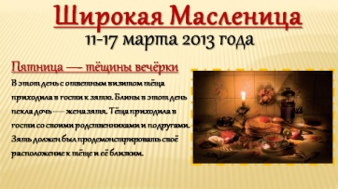 (Презентация – 12 слайд )

Ведущий 2: Спасибо ребятам за такую весёлую игру. А у нас следующий день…
Пятница — тёщины вечёрки
Кто такая тёща мы уже выяснили - это мама жены. В этот день с ответным визитом тёща приходила в гости к зятю. Блины в этот день пекла дочь — жена зятя. Тёща приходила в гости со своими родственниками и подругами. Зять должен был продемонстрировать своё расположение к тёще и её близким.
Ну, а мы встречаем хоровую студию с Масленичными Частушками!

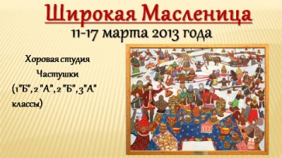 (Презентация – 13 слайд )
Хоровая студия «Частушки» (1-4 классы) (под аккомпанемент 2-х аккордеонов)

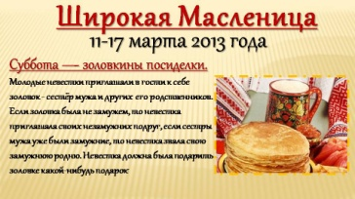 (Презентация – 14 слайд )

Ведущий 1: Спасибо, хоровая студия!
А у нас остались ещё целых два дня Масленицы. Давайте вспомним, что нужно делать в субботу. И так, суббота!
Суббота — золовкины посиделки.
Молодые невестки приглашали в гости к себе золовок - сестёр мужа и других его родственников. Если золовка была не замужем, то невестка приглашала своих незамужних подруг, если сестры мужа уже были замужние, то невестка звала свою замужнюю родню. Невестка должна была подарить золовке какой-нибудь подарок.

На сцену приглашаются ребята 2 «А» класса, посмотрим, какой подарок они нам подготовили?

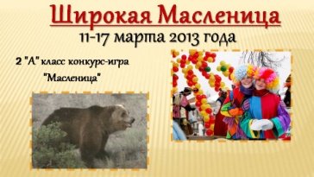 (Презентация – 15 слайд )

2 «А» класс конкурс-игра «Масленица»
«Масленица» из м/ф «Масленица»

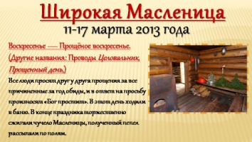 (Презентация – 16 слайд )

Ведущий 2: Спасибо 2 «А»!
Ну, а мы с вами незаметно подошли к седьмому дню празднования Масленицы!
Воскресенье — Прощёное воскресенье.
(Другие названия имеет этот день: Проводы Целовальник, Прощенный день)
Все люди просят друг у друга прощения за все причиненные за год обиды, и в ответ на просьбу произносят «Бог простит». В этот день ходили в баню. В конце праздника торжественно сжигали чучело Масленицы, полученный пепел рассыпали по полям.
А также пели песни и водили хоровод!

Ведущий 1: 2 «Б» класс приглашает всех в дружный хоровод под русскую народную песню «Земелюшка - чернозём». Так как песня народная и создал её народ. Наши ребята из хоровой студии тоже постарались и сочинили ещё три куплета в честь праздника – Масленицы. Посмотрим, что у них получилось.
Ведущий 2: Посмотрим и поучаствуем!

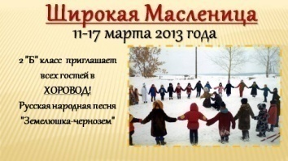 (Презентация – 17 слайд )

2 «Б» класс хоровод под р.н.п. «Земелюшка-чернозём»

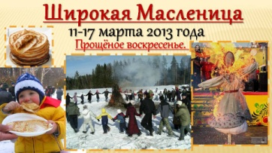 (Презентация – 18 слайд )

Ведущий: Спасибо всем участником нашего праздника! Спасибо нашим замечательным ведущим! Торжественная часть подошла к концу. Но мы напоминаем, что сегодня всего лишь Широкий четверг и впереди ещё три дня гуляний. Желаем вам их провести весело, дружно и сытно в парках нашего города Санкт-Петербурга.

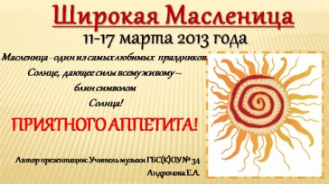 (Презентация – 19 слайд )

